Andrea Solís Moreno 1ºDAW
Práctica Docker ampliación
Sistemas Informáticos.

Containerización de una aplicación Java mediante Docker

Práctica Docker ampliación:

Containerización de una aplicación Java mediante Docker
Crearemos una imagen Docker para ejecutar una aplicación java dentro de un contenedor.
Lo primero que habría que hacer es ver los contenedores en ejecución, contenedores e imágenes:
CAPTURA 0: TERMINAL CON LOS COMANDOS ps, ps -a e images.
Abrimos CMD

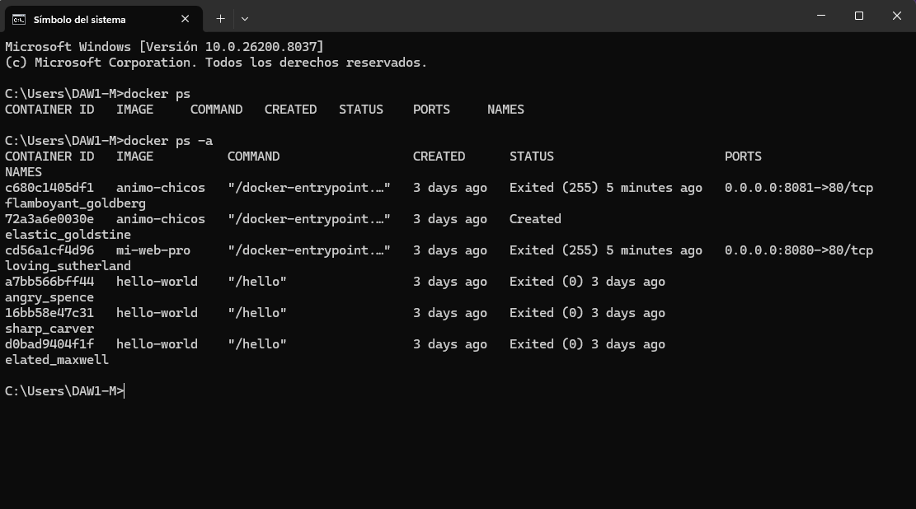
★ docker ps→ Muestra solo los contenedores que están en ejecución (running) en este preciso instante. Es el comando que usamos para ver qué servicios están activos.

★ docker ps -a→ Muestra todos los contenedores (la -a viene de all), sin importar si están encendidos, pausados o detenidos (exited).

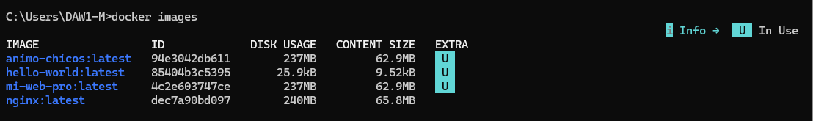

★ docker images→ sirve para listar todas las imágenes que tenemos descargadas o construidas localmente en el equipo

Seguiremos estos pasos:
- Creamos una carpeta en el escritorio llamada java-docker.
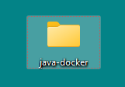

- Dentro creamos el archivo Hola.java o copiamos un archivo .java de una app que funcione.
public class Hola {
public static void main(String[] args) {
System.out.println("Hola desde Docker + Java");
}
}
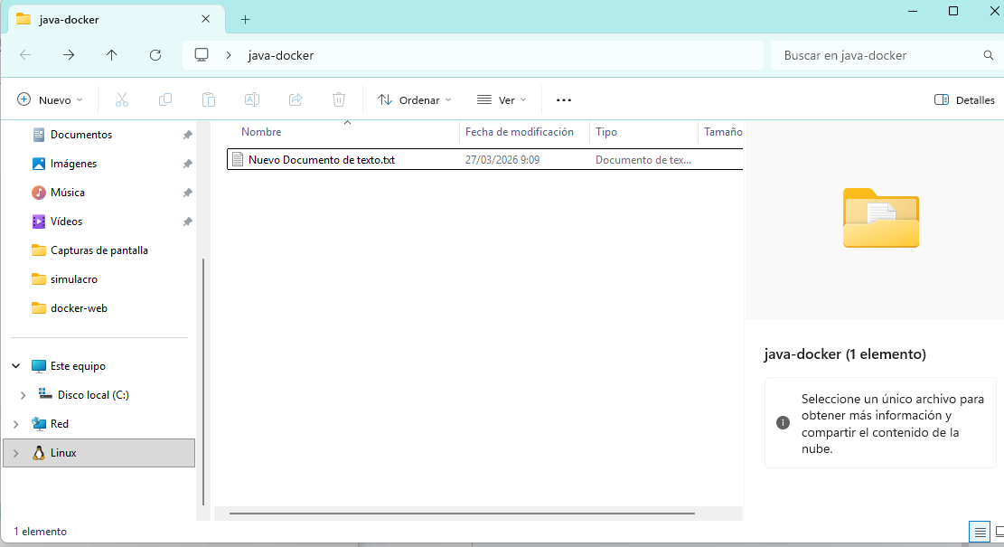
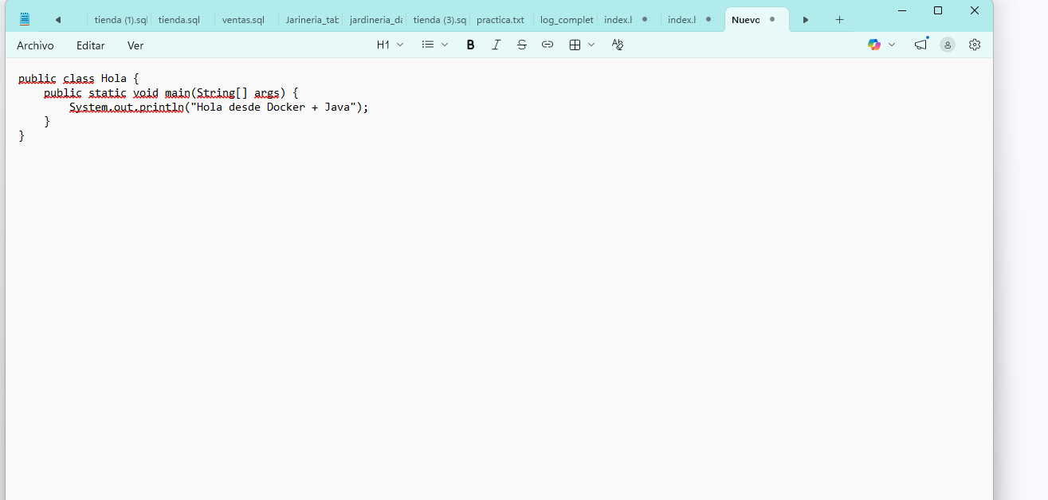

Lo guardamos como Hola.java

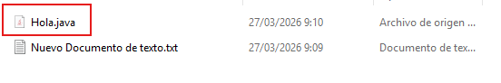

Nos metemos en la carpeta que hemos creado
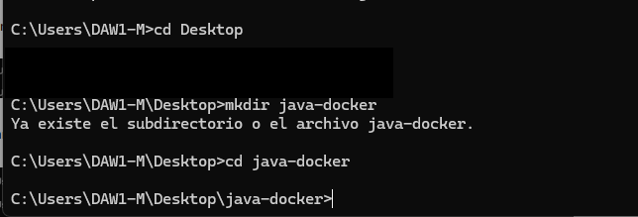

- Compilamos para probar en un terminal cmd.
javac Hola.java
CAPTURA1 .class GENERADO

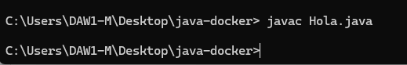
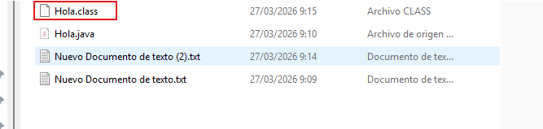

- Creamos el Dockerfile con este contenido:
Comprobar la versión de java ejecutando en terminal java --version
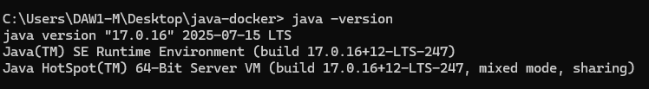
Usamos la versión
FROM openjdk:17
WORKDIR /app
COPY Hola.class /app
CMD ["java", "Hola"]

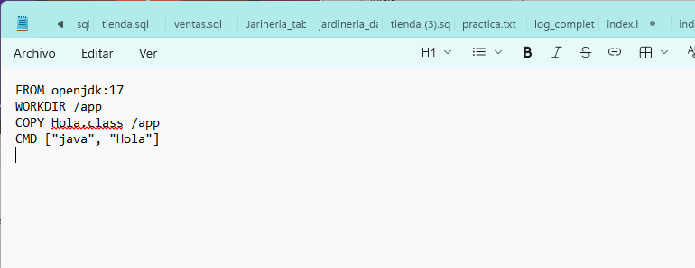
- Creamos la imagen.
docker build -t java-app .
CAPTURA BUILD
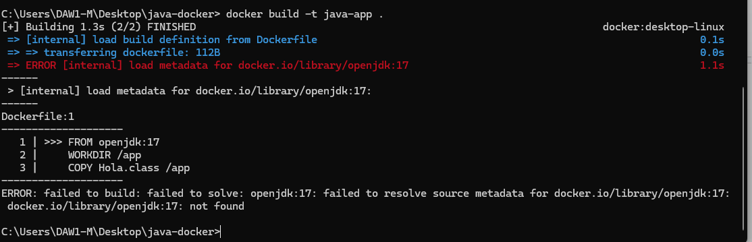
openjdk:17 está en desuso (deprecated). Tenemos que modificar el Dockerfile y utilizar eclipse-temurin:17-jdk
sustituimos el from
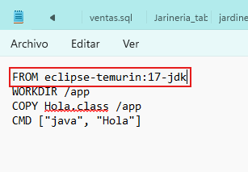

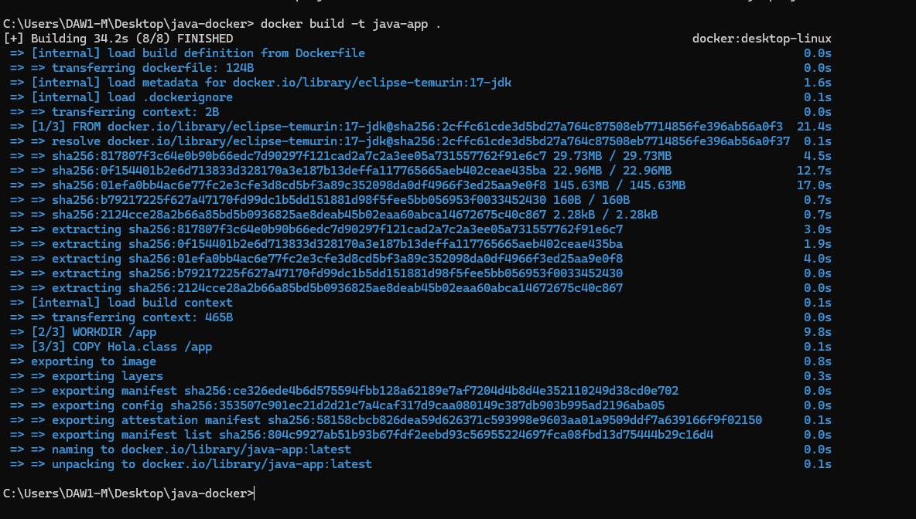

- Ejecutamos el contenedor.
docker run java-app
CAPTURA DEL RESULTADO

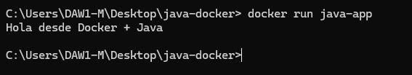
- Comprobamos.
docker images
docker ps -a
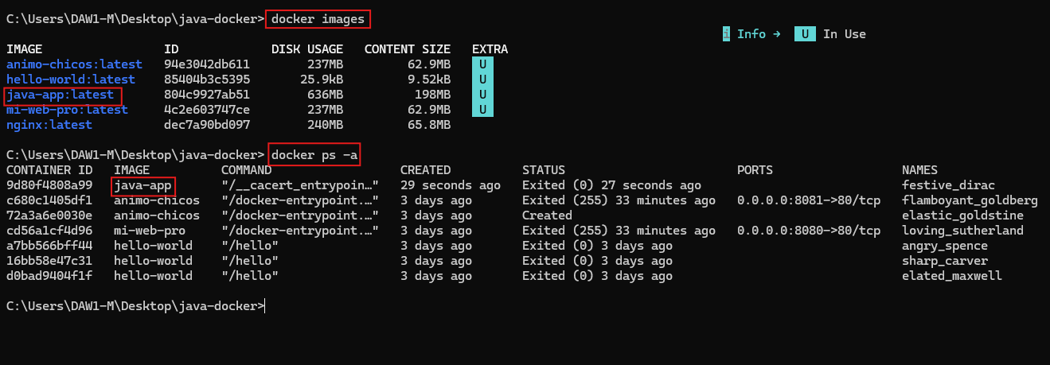

Comprobamos en Docker


